FixTrack GPS
Informe técnico y funcional del proyecto
Angular 17 · PrimeNG 17 · Leaflet · TypeScript

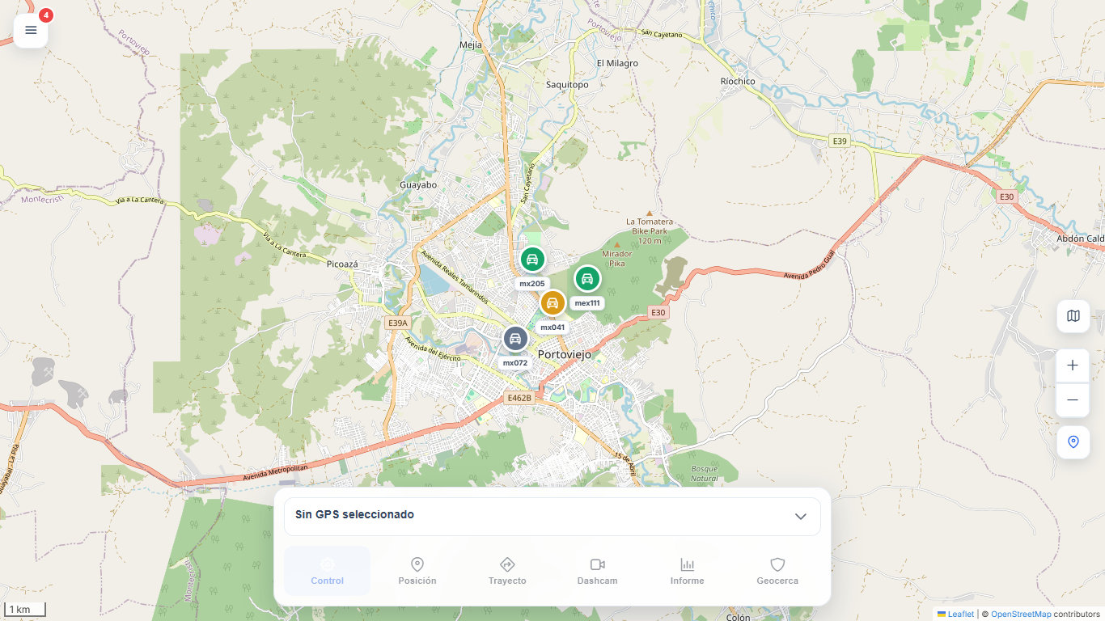
Pantalla principal de la aplicación

1. Visión general del proyecto
FixTrack GPS es una aplicación web (SPA, Single Page Application) de seguimiento de vehículos con GPS. Muestra sobre un mapa interactivo la posición, velocidad y estado de una flota, y permite consultar, por vehículo, paneles de control remoto, posición, trayecto, dashcam, informes y geocercas. Actualmente trabaja con datos de ejemplo (mock) definidos en el código; no hay backend ni base de datos.

1.1 Tecnologías
Tecnología | Versión | Para qué se usa
Angular | 17.3 | Framework principal: componentes standalone, rutas con carga perezosa, signals, plantillas con @if/*ngIf.
TypeScript | 5.4 | Lenguaje de toda la lógica: tipado de modelos, servicios, componentes.
PrimeNG | 17.18 | Biblioteca de componentes visuales (botones, dropdown, sidebar, tabview, toast, badge, tag, menu, tooltip, ripple, inputtext).
PrimeIcons | 8.0 | Iconos (clases 'pi pi-...') usados en botones, menús y paneles.
Leaflet | 1.9 | Mapa interactivo: capas de teselas, marcadores, popups, zoom, flyTo.
RxJS / Zone.js | 7.8 / 0.14 | Dependencias internas de Angular (detección de cambios, eventos).
Karma + Jasmine | — | Pruebas unitarias (configuradas, no hay tests escritos).

1.2 Estructura de carpetas
fixtrack-gps-primeng/
├─ app.routes.ts / app.routes.server.ts → definición de rutas (cliente y SSR)
├─ angular.json, package.json, tsconfig* → configuración de build y dependencias
└─ src/
├─ index.html → documento HTML base (<app-root>, fuentes, CSS de Leaflet)
├─ main.ts → arranque de la aplicación
├─ styles.css → estilos GLOBALES (tema PrimeNG, Leaflet, marcadores, sidebar)
└─ app/
├─ app.component.ts / app.config.ts → componente raíz y proveedores globales
├─ models/gps.model.ts → interfaz GpsDevice, datos de ejemplo, tipo PanelView
├─ services/gps.service.ts → ESTADO global (signals)
├─ services/map-command.service.ts → bus de comandos hacia el mapa
├─ pages/ Login · Register · Home → las 3 "ventanas" (rutas)
└─ components/ map · top-bar · side-menu · info-panel · map-controls ·
bottom-panel · gps-selector · SelectorIdiomas

1.3 Mapa de pantallas y rutas
Ruta | Componente | Descripción
'' y /login | Login (pages/Login) | Inicio de sesión. Es la pantalla inicial.
/register | Register (pages/Register) | Formulario de creación de cuenta.
/home | Home (pages/Home) | Pantalla principal: mapa + todos los paneles flotantes.
** (otra) | — | redirectTo: '' → vuelve al login.

Las rutas usan loadComponent con import() dinámico (lazy loading): cada página se descarga como un 'chunk' JavaScript separado solo cuando se visita (se ve en la compilación: home, login y register son archivos distintos).

2. Arquitectura y flujo de datos
La aplicación sigue un patrón de estado centralizado con Angular Signals. Los componentes de la pantalla Home no se comunican entre sí directamente: todos inyectan los mismos servicios singleton y reaccionan a los cambios.
[gps-selector] ──select(id)──►┐
[info-panel/tabs] ─setView()──►├──► GpsService (signals: devices, selectedId, activeView, menuOpen, layer)
[top-bar] ──toggleMenu()──────►┤ │ signals de solo lectura / computed
[side-menu] ─setLayer/close───►┘ ▼
[map-controls] ──zoomIn/out/recenter──► MapCommandService (contadores "tick")
│
[map] (effect) ◄──┴── reacciona: vuela al GPS, cambia capa, zoom, marcadores

2.1 Conceptos de Angular/TypeScript usados
Concepto | Explicación y dónde se usa
Componente standalone | standalone: true + imports:[...]: cada componente declara sus propias dependencias (sin NgModule). Todos los del proyecto.
@Component({selector, template, styles}) | selector = etiqueta HTML personalizada (<app-map>). template = HTML (inline o templateUrl). styles = CSS encapsulado al componente.
signal() / .set() / .update() | Valor reactivo. En GpsService: _devices, _selectedId, _activeView, _menuOpen, _layer. Se lee llamándolo como función: gps.layer().
asReadonly() | Expone un signal solo para lectura; solo el servicio puede modificarlo (encapsulación).
computed() | Valor derivado automático: selectedDevice, onlineCount, activeIndex.
effect() | Código que se re-ejecuta cuando cambian los signals que lee. MapComponent lo usa para reaccionar a capa, selección y comandos.
inject() | Inyección de dependencias moderna: readonly gps = inject(GpsService).
@Injectable({providedIn:'root'}) | Servicio singleton compartido en toda la app.
viewChild / viewChild.required | Obtiene una referencia a un elemento de la plantilla (#mapEl) como signal.
AfterViewInit / OnDestroy | Hooks de ciclo de vida: se crea el mapa cuando la vista existe y se destruye al salir.
[prop] , (evento), [(ngModel)] | Binding: [prop] pasa datos al elemento; (evento) escucha acciones; [(ngModel)] es enlace bidireccional con formularios (FormsModule).
*ngIf, *ngFor, @if/@else | Directivas estructurales: mostrar/ocultar y repetir elementos.
Pipes (| date, | number) | Formatean datos en la plantilla: date:'short', number:'1.4-4'.
interface / type unión | GpsDevice, PanelView ('control'|'posicion'|...) dan tipado seguro.
Record<K,V> | Diccionario tipado: viewToIndex convierte vista→índice de pestaña.

3. Archivos base y configuración

3.1 index.html
Es el único documento HTML real; Angular inyecta toda la interfaz dentro de <app-root>.
Etiqueta | Función
<!doctype html> | Declara HTML5 (modo estándar del navegador).
<html lang="es"> | Raíz del documento; lang indica idioma español (accesibilidad/SEO).
<meta charset="utf-8"> | Codificación de caracteres (tildes, ñ, emojis).
<title> | Texto de la pestaña del navegador.
<base href="/"> | Base de las URLs relativas; imprescindible para el router de Angular.
<meta name="viewport"> | Hace la página responsive en móviles (ancho = ancho del dispositivo; bloquea zoom del usuario).
<meta name="theme-color"> | Color de la barra del navegador móvil (#0b1220).
<link rel="icon"> | Favicon.
<link rel="preconnect"> + Google Fonts | Carga la tipografía Inter (pesos 400–700) con conexión anticipada.
<link rel="stylesheet" ... leaflet.css> | Hoja de estilos de Leaflet desde CDN con integrity (verificación SRI) y crossorigin.
<app-root> | Punto de montaje de Angular.

3.2 main.ts y app.config.ts
- main.ts: bootstrapApplication(AppComponent, appConfig) arranca la app sin módulos.
- app.config.ts: proveedores globales: provideRouter (con scroll al inicio y anclas), provideZoneChangeDetection({eventCoalescing:true}) (agrupa eventos para mejor rendimiento), provideAnimationsAsync() (animaciones que PrimeNG necesita: sidebar, toast, dropdown) y MessageService (PrimeNG).
- app.component.ts: Componente raíz; su plantilla es <main><router-outlet/></main>. <router-outlet> es el hueco donde el router pinta la página activa. (Contiene un estilo .app-shell que no se usa; el real está en home.scss.)

3.3 styles.css (estilos globales)
Se carga desde angular.json. Aquí viven los estilos que NO pueden encapsularse en un componente.
- @import de PrimeNG: primeng.min.css (estilos estructurales de los componentes), tema 'lara-light-blue' (colores/tipografía) y primeicons.css (fuente de iconos).
- :root / html, body / *: fuente Inter, box-sizing:border-box (el padding no agranda las cajas), márgenes 0, fondo y color base.
- app-root: display:block y alto mínimo 100dvh para ocupar toda la pantalla.
- Clases .leaflet-*: personalizan el mapa (fondo, oculta el zoom nativo con display:none porque se usan botones propios, atribución, popups).
- .gps-marker-*: diseño de los marcadores de vehículo: círculo 35px con borde blanco, color por estado (online #16a36a, idle #d99a17, offline #64748b), escala 1.13 + halo azul cuando está seleccionado, etiqueta flotante con el nombre. Están aquí porque Leaflet los crea fuera del control de Angular.
- .app-sidebar.p-sidebar y .layer-menu-popup: ajustes de PrimeNG para el menú lateral y el menú de capas; se hacen globales porque PrimeNG los monta en <body> (appendTo='body').

3.4 Modelo de datos: gps.model.ts
Elemento | Descripción
interface GpsDevice | id, label, lat, lng, speed (km/h), heading (grados), status ('online'|'offline'|'idle'), lastUpdate (Date), vehicle, driver? (opcional).
GPS_DEVICES | 4 dispositivos de ejemplo en Portoviejo (Ecuador): mx041 (Toyota Hilux, detenido), mex111 (Ford F-150, en línea 42 km/h), mx072 (Chevrolet Silverado, sin señal), mx205 (Nissan NP300, en línea 78 km/h).
type PanelView | Vistas posibles del panel: control, posicion, trayecto, dashcam, informe, geocerca.

3.5 Servicios

GpsService (services/gps.service.ts) — el 'cerebro' del estado
Miembro | Qué hace
_devices (signal) | Lista de dispositivos (copia de GPS_DEVICES).
_selectedId | Id del dispositivo seleccionado o null.
_activeView | Pestaña activa ('control' por defecto).
_menuOpen | Estado abierto/cerrado del menú lateral.
_layer | 'streets' | 'satellite' | 'terrain'.
selectedDevice (computed) | Busca el dispositivo cuyo id == selectedId; null si no hay.
onlineCount (computed) | Cantidad de dispositivos con status 'online'.
notificationsCount (computed) | Fijo en 4 (dato simulado).
select(id) | Selecciona/deselecciona un GPS.
setView(view) | Cambia de pestaña SOLO si hay un GPS seleccionado.
toggleMenu() / closeMenu() | Abre/cierra el menú lateral.
setLayer(layer) | Cambia el tipo de mapa.

MapCommandService (services/map-command.service.ts)
Bus de eventos minimalista. Tiene tres signals contador (_zoomIn, _zoomOut, _recenter). Cada vez que se llama zoomIn()/zoomOut()/recenter() el contador sube en 1 (update(v => v+1)). El MapComponent tiene un effect que observa cada contador y ejecuta la acción cuando cambia. Así el botón y el mapa no se conocen entre sí. Un contador se usa (y no un booleano) para que cada clic sea un cambio distinto.

4. Ventana: Inicio de sesión (Login)
Archivos: pages/Login/login.ts, login.html, login.css. Ruta: '' y /login.
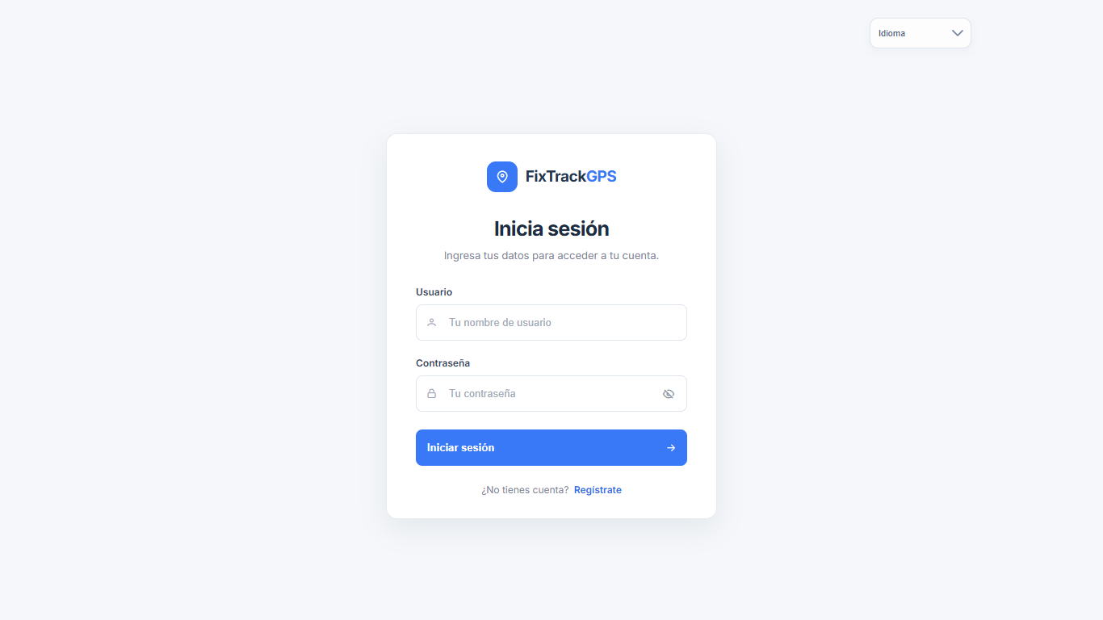
Figura 4.1 – Pantalla de Login

4.1 Función
Permite 'iniciar sesión'. La validación es de demostración: el usuario correcto es admin y la contraseña 123 (valores fijos en el código). Con datos correctos muestra un aviso y navega a /home; si faltan datos o son incorrectos, muestra un Toast.

4.2 TypeScript (login.ts)
- imports del componente: selectorIdiomas, ButtonModule (pButton), FormsModule (ngModel), InputTextModule (pInputText), RouterLink, ToastModule (p-toast).
- providers: [MessageService]: crea una instancia propia del servicio de mensajes para este componente, de modo que el <p-toast> de la página reciba sus mensajes.
- Propiedades: nombreUsuario, contrasena (enlazadas con ngModel) y mask (boolean del botón de ojo).
- validarInicio(): 1) si hay campos vacíos → toast 'warn'. 2) si admin/123 → toast 'success' + router.navigate(['/home']). 3) si no → toast 'error'.
- Constructor: inyecta MessageService y Router por constructor (estilo clásico, equivalente a inject()).
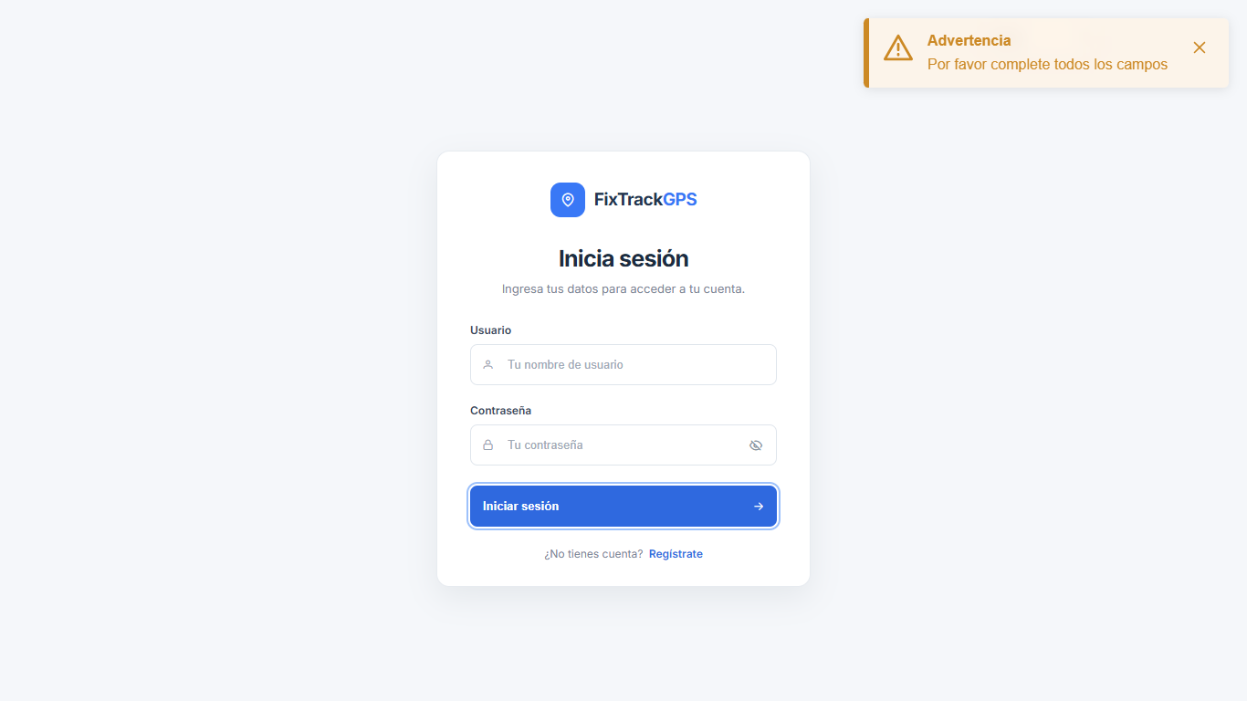
Figura 4.2 – Toast de advertencia (campos vacíos)
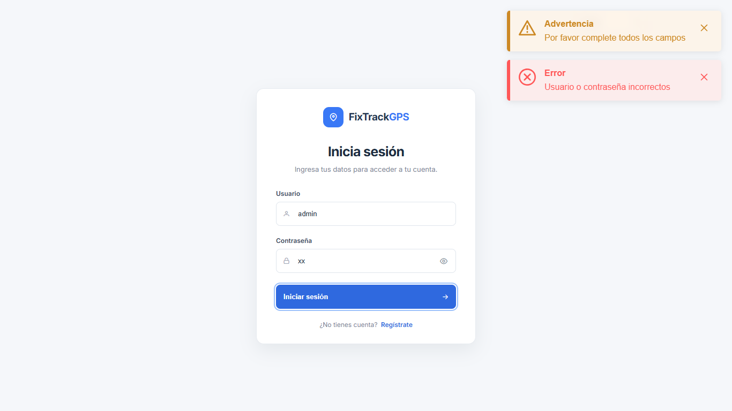
Figura 4.3 – Toast de error con contraseña visible (botón del ojo)

4.3 HTML (login.html) – etiqueta por etiqueta
Etiqueta / atributo | Uso en esta pantalla
<p-toast position="top-right"> | PrimeNG. Contenedor de notificaciones emergentes arriba a la derecha.
<app-selector-idiomas> | Componente propio: desplegable de idioma (esquina superior).
<main class="auth-page"> | Región principal del documento (semántica/accesibilidad). La clase la centra con CSS grid.
<section aria-label> | Bloque temático: la tarjeta de login. aria-label lo describe a lectores de pantalla.
<a [routerLink]="['/']"> | Enlace interno de Angular (sin recargar la página). El logo lleva al inicio.
<span class="brand-mark"> + <i class="pi pi-map-marker"> | Cuadro azul con icono de PrimeIcons. <i> se usa como contenedor del glifo de la fuente de iconos.
<header> / <h1> / <p> | Encabezado de la tarjeta: título y subtítulo.
<form (ngSubmit)="validarInicio()"> | Formulario; al enviarse (botón submit o Enter) ejecuta el método TypeScript.
<label for="login-username"> | Etiqueta asociada al input por id; al hacer clic enfoca el campo (accesibilidad).
<span class="field-wrap"> | Contenedor posicionado para superponer el icono dentro del input.
<input pInputText ...> | Campo de texto con la directiva pInputText de PrimeNG (estilos del tema). Atributos: id, type, name (obligatorio con ngModel dentro de form), placeholder, [(ngModel)] (enlace bidireccional), autocomplete (ayuda al gestor de contraseñas), required (validación HTML).
[type]="mask ? 'text' : 'password'" | Cambia dinámicamente el tipo del input para mostrar/ocultar la contraseña.
<button type="button" class="password-toggle" (click)="mask = !mask"> | Botón del ojo. type="button" evita enviar el formulario. [attr.aria-label] cambia el texto accesible según el estado. Dentro, [class.pi-eye]/[class.pi-eye-slash] alterna el icono.
<button pButton type="submit"> | Botón principal con la directiva pButton (PrimeNG). Contiene <span> con el texto e <i> con la flecha.
<p class="auth-switch"> + <a [routerLink]="['/register']"> | Enlace a la pantalla de registro.

4.4 CSS (login.css)
Selector | Qué hace y por qué
:host | Selector especial de Angular: estiliza la etiqueta del propio componente (<app-login>). display:block y min-height:100dvh.
.auth-page | display:grid + place-items:center centra la tarjeta vertical y horizontalmente. padding superior de 72px deja espacio al selector de idioma. Fondo gris #f5f7fa.
.auth-card | Tarjeta blanca: width:min(100%, 410px) (se adapta), border-radius, box-shadow suave.
.auth-brand, .brand-link | flex + gap para alinear logo y texto; text-decoration:none quita el subrayado del enlace.
.brand-mark / .brand-accent | Cuadro azul #3978f6 de 38px con esquinas redondeadas / texto 'GPS' en azul.
.card-heading h1 / p | Tipografía de título y subtítulo.
.auth-form | display:flex; flex-direction:column: apila label e inputs.
.field-wrap | position:relative: referencia para los elementos position:absolute (icono y ojo).
.field-icon | position:absolute; left:13px: icono dentro del campo, a la izquierda.
:host ::ng-deep .field-wrap .p-inputtext | ::ng-deep permite alcanzar el <input> que genera PrimeNG (la encapsulación de Angular lo bloquearía). Ajusta alto 45px, padding lateral 40px para no pisar los iconos, borde y radio.
.p-inputtext:enabled:focus | Estado de foco: borde azul + halo (box-shadow) en lugar del estilo por defecto del tema.
.password-toggle | position:absolute; right:8px: botón del ojo sobre el input; fondo transparente; cambia a azul al :hover.
:host ::ng-deep .submit-button.p-button | Sobrescribe el botón PrimeNG: ancho 100%, azul, justify-content:space-between (texto a la izquierda, flecha a la derecha).
.auth-switch / a:hover | Pie con enlace; subrayado al pasar el ratón.
@media (max-width: 480px) | Diseño responsive: reduce paddings en móviles.

4.5 Dónde y cómo se usa PrimeNG aquí
Componente PrimeNG | Uso | Por qué
ToastModule / p-toast + MessageService | Avisos de advertencia, éxito y error. | Feedback no intrusivo sin construir un sistema de alertas propio.
InputTextModule / pInputText | Inputs de usuario y contraseña. | Estilo uniforme del tema Lara, estados foco/hover.
ButtonModule / pButton | Botón 'Iniciar sesión'. | Aspecto, estados y ripple del tema.
PrimeIcons (pi pi-*) | Iconos de marcador, usuario, candado, ojo, flecha. | Fuente de iconos incluida en styles.css.

5. Componente: Selector de idiomas
Archivos: components/SelectorIdiomas/selectorIdiomas.ts y .html. Se usa en Login y Register.
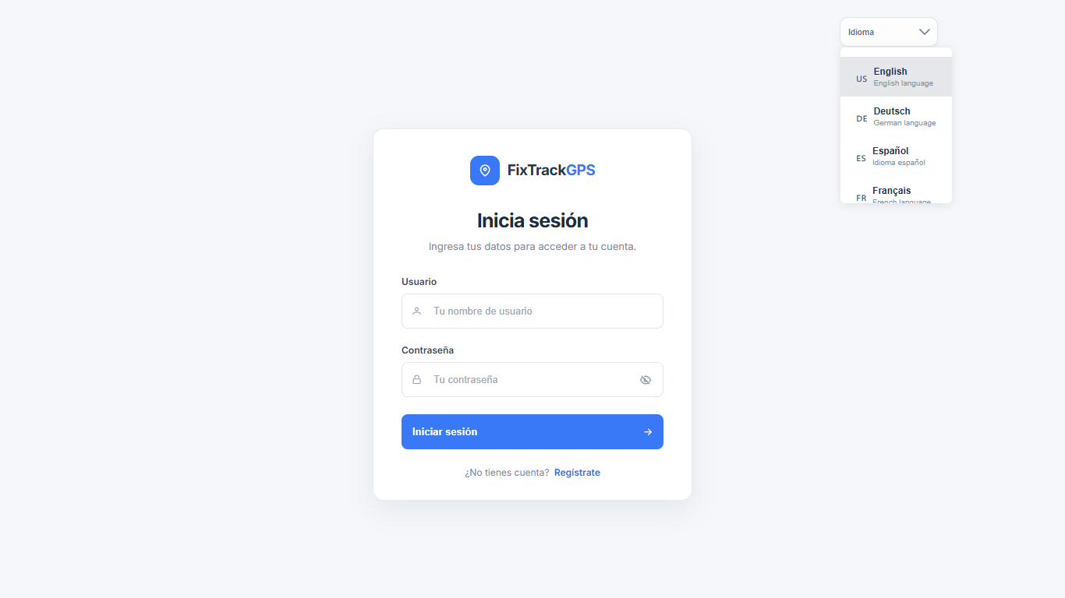
Figura 5.1 – Desplegable de idioma abierto (arriba a la derecha)
Muestra un desplegable con 5 idiomas (English, Deutsch, Español, Français, Italiano), cada uno con bandera (emoji), nombre y descripción. Actualmente solo guarda la selección en selectedLanguage: no traduce la interfaz (no hay i18n implementado).

TypeScript
- interface Language {label, value, icon, description} tipa cada opción.
- languages: arreglo de opciones; selectedLanguage: Language | undefined, enlazada con [(ngModel)].
- styles inline con :host {position:absolute; top:22px; right:...} para flotar sobre la página; right usa max(24px, calc((100vw - 1040px)/2)) para alinearse al contenedor en pantallas anchas.

HTML y PrimeNG
Elemento | Explicación
<p-dropdown> (DropdownModule) | Desplegable PrimeNG. [options] = lista; [(ngModel)] = valor elegido; optionLabel = propiedad a mostrar; placeholder = texto sin selección; styleClass = clase CSS extra.
<ng-template pTemplate="item" let-lang> | Plantilla personalizada de cada opción de la lista. let-lang declara la variable con el objeto de la opción.
<ng-template pTemplate="selectedItem" let-lang> | Plantilla del valor ya elegido (lo que se ve cerrado).
@if (lang) {...} @else {...} | Control flow de Angular 17: si hay idioma muestra bandera+nombre; si no, icono de globo y 'Idioma'.
{{ lang.icon }} | Interpolación: inserta el valor de la propiedad en el texto.

CSS
Se usa :host ::ng-deep .language-dropdown.p-dropdown para modificar el control interno de PrimeNG (borde, radio, fondo translúcido) y las clases internas .p-dropdown-label y .p-dropdown-trigger (texto y flecha). .language-option/.language-selected usan flexbox para alinear bandera y texto; el media query (≤760px) acerca el selector a la esquina en móviles.

6. Ventana: Registro (Register)
Archivos: pages/Register/register.ts, register.html, register.css. Ruta: /register.
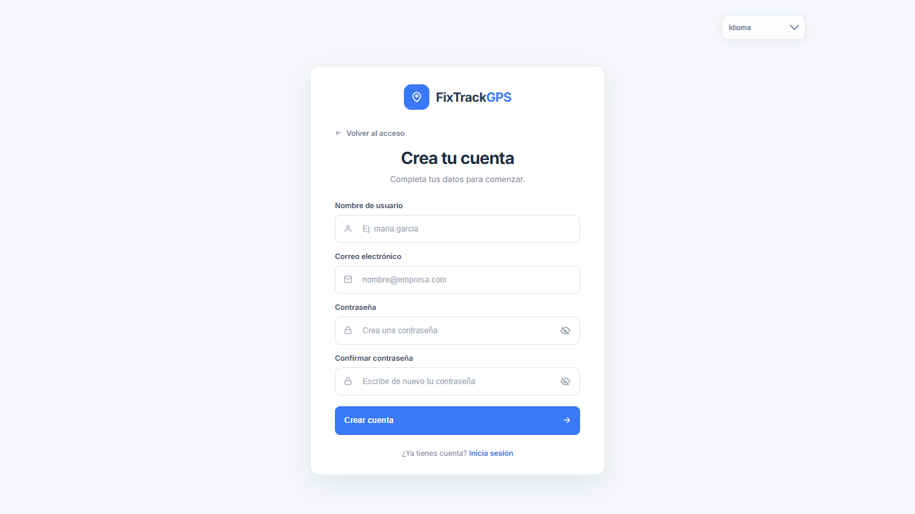
Figura 6.1 – Pantalla de Registro

6.1 Función
Formulario para crear cuenta: nombre de usuario, correo, contraseña y confirmación. Valida en el cliente y muestra toasts. No guarda el usuario ni redirige (no hay backend): solo simula un registro exitoso.
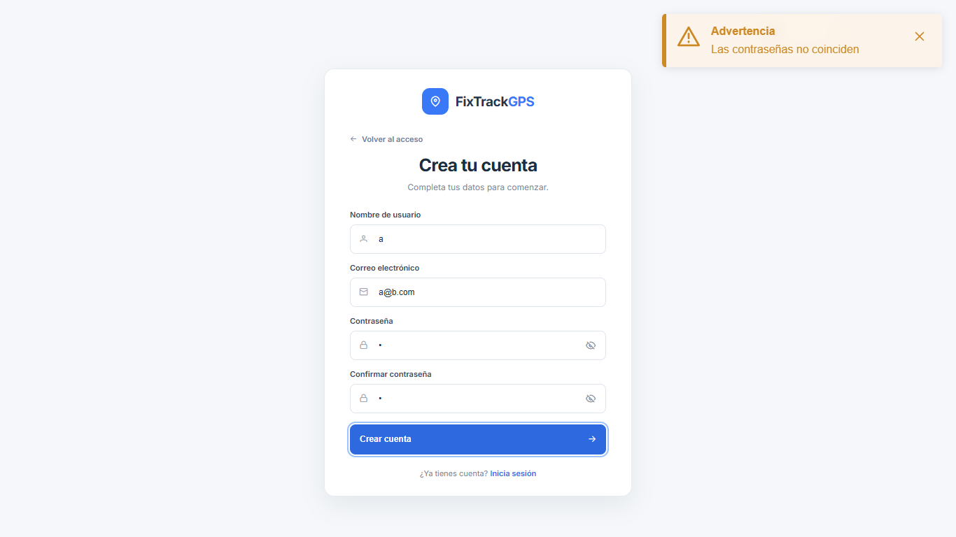
Figura 6.2 – Validación: las contraseñas no coinciden

6.2 TypeScript
- Propiedades: mask y mask1 (ver/ocultar cada contraseña por separado), nombreUsuario, email, contrasena, confirmarContrasena.
- validarRegistro(): (1) campos vacíos → toast warn; (2) contrasena !== confirmarContrasena → toast warn 'Las contraseñas no coinciden'; (3) en otro caso → toast success 'Registro exitoso'.
- Mismos imports PrimeNG que Login: ButtonModule, InputTextModule, ToastModule; providers: [MessageService].

6.3 HTML y CSS
Usa las mismas etiquetas que el Login (main, section, header, form, label, input pInputText, button pButton, p-toast, routerLink), con estas diferencias:
- <input type="email" ...>: el navegador valida el formato de correo.
- <a class="back-link" [routerLink]="['/']"> con icono pi-arrow-left: vuelve al acceso.
- Dos botones de ojo independientes (mask / mask1), cada uno con su propio [type] y [class.pi-eye].
- autocomplete="new-password": indica al navegador que es una contraseña nueva (no autocompleta la guardada).
- register.css es prácticamente idéntico a login.css (clases .register-page, .register-card, .register-form, .back-link). Las reglas ::ng-deep para .p-inputtext y .submit-button se repiten.

7. Ventana: Principal (Home) – mapa y paneles
Archivos: pages/Home/home.ts, home.html, home.scss. Ruta: /home.
Figura 7.1 – Home sin GPS seleccionado
Home es un 'contenedor' que compone la pantalla superponiendo componentes con position:absolute sobre el mapa:
<div class="app-shell">
<app-map></app-map> <!-- mapa de fondo (z-index 0) -->
<app-top-bar></app-top-bar> <!-- botón hamburguesa -->
<app-side-menu></app-side-menu> <!-- menú lateral (modal) -->
<app-info-panel></app-info-panel> <!-- tarjeta de detalles del GPS -->
<app-map-controls></app-map-controls> <!-- capas / zoom / centrar -->
<app-bottom-panel></app-bottom-panel> <!-- selector GPS + 6 botones -->
<p-toast position="top-right"></p-toast>
</div>
- home.ts: importa todos los componentes hijos y ToastModule. Inyecta MessageService y GpsService pero no los usa directamente (el <p-toast> muestra los mensajes que envía el SideMenu vía MessageService global).
- home.scss (.app-shell): position:relative (referencia para hijos absolutos), 100vw/100vh (100dvh = alto dinámico en móviles), min-height 540px, overflow:hidden (sin scroll), isolation:isolate (crea contexto de apilamiento propio), fondo #dce5ed. @media ≤540px sube el alto mínimo.
- Capas (z-index): mapa 0 → info-panel 900 → top-bar, controles y panel inferior 1000.
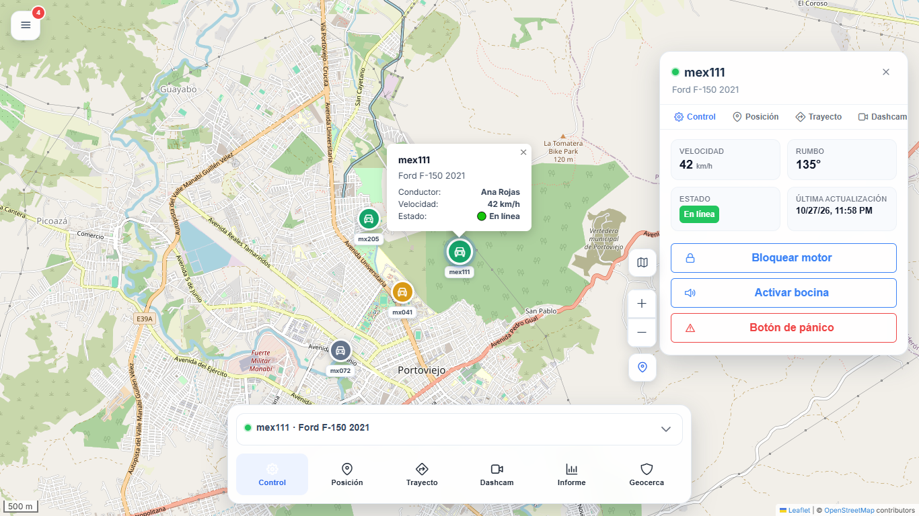
Figura 7.2 – Home con un GPS seleccionado: todos los paneles visibles
Leyenda de la Figura 7.2: ① botón de menú (TopBar) arriba a la izquierda; ② marcadores de vehículos y popup (Map/Leaflet); ③ panel de información a la derecha (InfoPanel, con pestañas PrimeNG); ④ botones de capas/zoom/centrar (MapControls); ⑤ selector de GPS + 6 botones de vista (BottomPanel).

8. Componente: Mapa (app-map)
Archivo: components/map/map.component.ts. No usa PrimeNG: usa Leaflet.
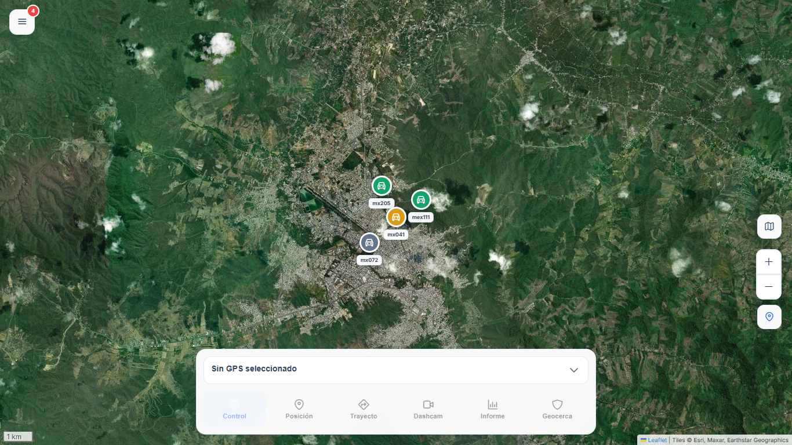
Figura 8.1 – Capa satélite (Esri)

8.1 HTML
Una sola etiqueta: <div #mapEl class="map-container"></div>. #mapEl es una 'template reference variable' para obtener el elemento DOM con viewChild.required; Leaflet dibuja el mapa dentro. CSS: position:absolute; inset:0 (equivale a top/right/bottom/left:0) para cubrir todo el contenedor, z-index:0.

8.2 TypeScript – funciones
Función / miembro | Descripción
Tiles (satelliteTiles, streetTiles, terrainTiles) | URLs de teselas: ArcGIS World Imagery (satélite), OpenStreetMap (calles) y OpenTopoMap (terreno). {z}/{x}/{y} = zoom y coordenadas de la tesela.
defaultCenter | [-1.0438, -80.4559] (Portoviejo, Ecuador).
map, markers (Map<string, L.Marker>), tileLayer | Instancia de Leaflet, marcadores por id de dispositivo y capa de teselas actual.
constructor() con 6 effect() | (1) layer cambia → swapTiles. (2) selectedDevice cambia → flyTo(device, zoom 14) y refreshMarkers. (3) devices cambia → refreshMarkers. (4) zoomInTick → map.zoomIn(). (5) zoomOutTick → map.zoomOut(). (6) recenterTick → vuela al GPS seleccionado (zoom 15) o al centro por defecto (zoom 13).
ngAfterViewInit() | Crea L.map con zoomControl:false (se usan botones propios), worldCopyJump; añade la capa OpenStreetMap, escala métrica (L.control.scale) abajo a la izquierda y los marcadores.
swapTiles(layer) | Quita la capa actual y agrega la nueva con su atribución correcta.
refreshMarkers() | Elimina marcadores obsoletos; para cada dispositivo crea un L.divIcon con HTML (círculo con icono pi-car + etiqueta). Si el marcador no existe lo crea con on('click') → gps.select(id); si existe actualiza posición e icono. Vincula un popup (bindPopup) con conductor, velocidad y estado.
flyTo / zoomIn / zoomOut | Métodos públicos utilitarios (los comandos llegan por effects).
ngOnDestroy() | map.remove(): libera recursos al abandonar la pantalla.

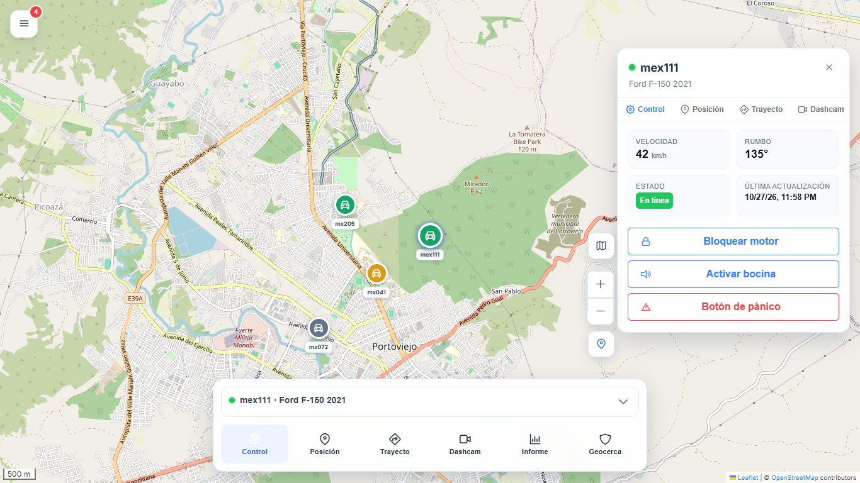
Figura 8.2 – Popup de un marcador (conductor, velocidad, estado)
Colores de marcador: verde = en línea, amarillo = detenido, gris = sin señal; el seleccionado crece y recibe un halo azul (CSS global en styles.css).

9. Componente: Barra superior (app-top-bar)
Archivo: components/top-bar/top-bar.component.ts.
Figura 9.1 – Botón de menú con insignia de notificaciones (arriba a la izquierda)
Elemento | Explicación
<div class="top-bar"> | Contenedor absoluto (top:16px; left:16px; z-index:1000).
<div class="menu-btn-wrapper"> | position:relative para colocar la insignia sobre la esquina del botón.
<p-button icon="pi pi-bars" (onClick)="gps.toggleMenu()" [text]="true" [rounded]="true" ariaLabel=...> | PrimeNG Button (ButtonModule). icon = icono hamburguesa; text y rounded = variantes visuales; onClick abre/cierra el menú lateral llamando al servicio.
<p-badge *ngIf="gps.notificationsCount() > 0" [value]=... severity="danger"> | PrimeNG Badge (BadgeModule): círculo rojo con el número (4). *ngIf lo oculta si no hay notificaciones.

CSS: ::ng-deep .menu-btn fuerza (con !important) 44×44px, fondo blanco, borde y sombra para ganar prioridad sobre el tema PrimeNG; .menu-badge usa position:absolute; top:-6px; right:-6px y box-shadow blanco para recortar visualmente el borde. El media query reduce tamaños en móvil.

10. Componente: Menú lateral (app-side-menu)
Archivo: components/side-menu/side-menu.component.ts.
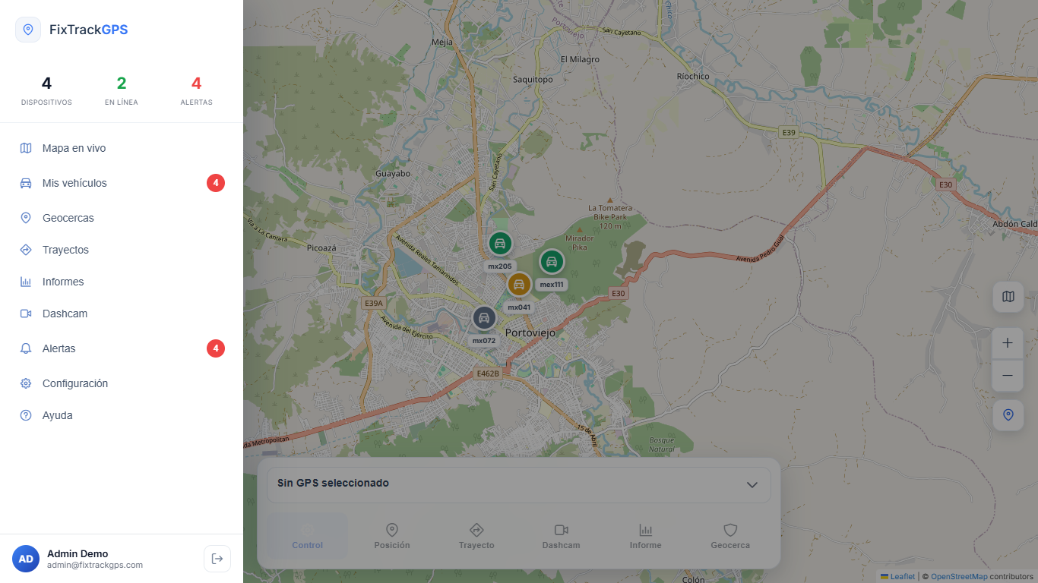
Figura 10.1 – Menú lateral abierto sobre el mapa (fondo atenuado)

10.1 Estructura HTML/PrimeNG
Elemento | Explicación
<p-sidebar> (SidebarModule) | Panel deslizante lateral de PrimeNG. [(visible)] bidireccional con la propiedad visible; [modal]=true oscurece el fondo; [dismissible]=true cierra al clic fuera; [showCloseIcon]=false oculta la X; appendTo="body" lo monta en <body> (evita problemas de z-index); [style] ancho 320px; styleClass="app-sidebar" (clase para el CSS global).
<ng-template pTemplate="header"> | Cabecera: logo (icono pi-map-marker) y nombre 'FixTrack<strong>GPS</strong>'.
<ng-template pTemplate="content"> | Cuerpo: resumen + navegación.
<div class="summary"> (3 × .summary-item) | Contadores: Dispositivos (gps.devices().length), En línea (gps.onlineCount()), Alertas (gps.notificationsCount()). Cada uno con <span class="value"> y <span class="label">.
<nav class="nav"> | Etiqueta semántica de navegación.
<button *ngFor="let item of items" class="nav-item" pRipple ...> | Un botón por opción del arreglo items. [class.active] marca el activo; [attr.aria-current]="'page'" para accesibilidad; pRipple (RippleModule) añade efecto de onda al hacer clic; (click) → onMenuItemClick(item).
<i class="pi" [class]="item.icon"> | Icono dinámico tomado del dato.
<p-badge *ngIf="item.badge" severity="danger"> | Insignia roja solo en 'Mis vehículos' y 'Alertas'.
<ng-template pTemplate="footer"> | Pie: avatar 'AD', nombre 'Admin Demo', correo (el @ se escribe &#64; porque @ es sintaxis especial en Angular 17) y botón de cerrar sesión (pi-sign-out) con title y aria-label.

10.2 TypeScript – funciones
Función | Qué hace
get/set visible | Puente entre p-sidebar y el servicio: el getter lee gps.menuOpen(); el setter llama gps.closeMenu() cuando PrimeNG indica que se cerró.
items: MenuItem[] | 9 opciones: Mapa en vivo, Mis vehículos, Geocercas, Trayectos, Informes, Dashcam, Alertas, Configuración, Ayuda. Cada una con icon, label, badge? y action.
onMenuItemClick(item) | switch por action: 'map' → cierra menú y recenter(); 'vehicles' → openView('control'); 'alerts' → toast informativo; 'settings'/'help' → showComingSoon(); las demás (geocerca, trayecto, informe, dashcam) → openView(vista).
isActive(item) | true si hay GPS seleccionado y la vista activa coincide (marca el ítem en azul).
openView(view) | Si no hay dispositivos → toast 'warn'. Si no hay GPS seleccionado, selecciona automáticamente el primero. Cambia la vista y cierra el menú.
showComingSoon(feature) | Cierra el menú y muestra toast 'info' ('estará disponible próximamente').
cerrarSesion() | Cierra el menú y navega a /login.

10.3 CSS
Los estilos del componente cubren .header, .brand-*, .summary (grid de 3 columnas), .nav-item (flex con icono, texto y badge; estados :hover, .active), .user/.avatar (círculo con degradado) y .logout-btn (borde, hover rojo claro, :focus-visible con contorno para teclado). Los estilos de la propia caja del sidebar (.app-sidebar.p-sidebar, header/content/footer sin padding) están en styles.css porque PrimeNG lo renderiza fuera del componente (appendTo body).
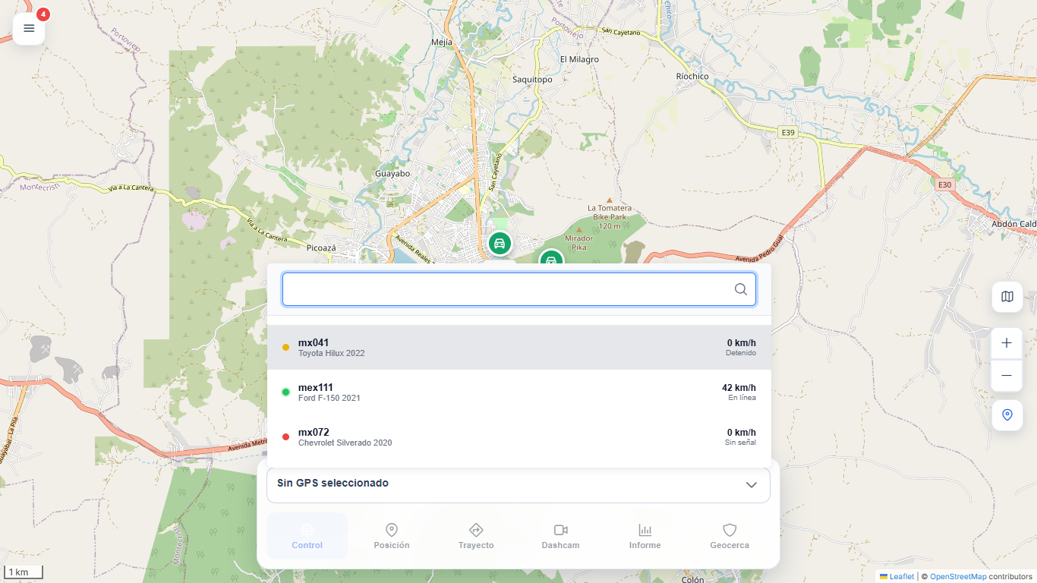
Figura 10.2 – (referencia) Mapa con el selector de GPS abierto

11. Componente: Controles del mapa (app-map-controls)
Archivo: components/map-controls/map-controls.component.ts.
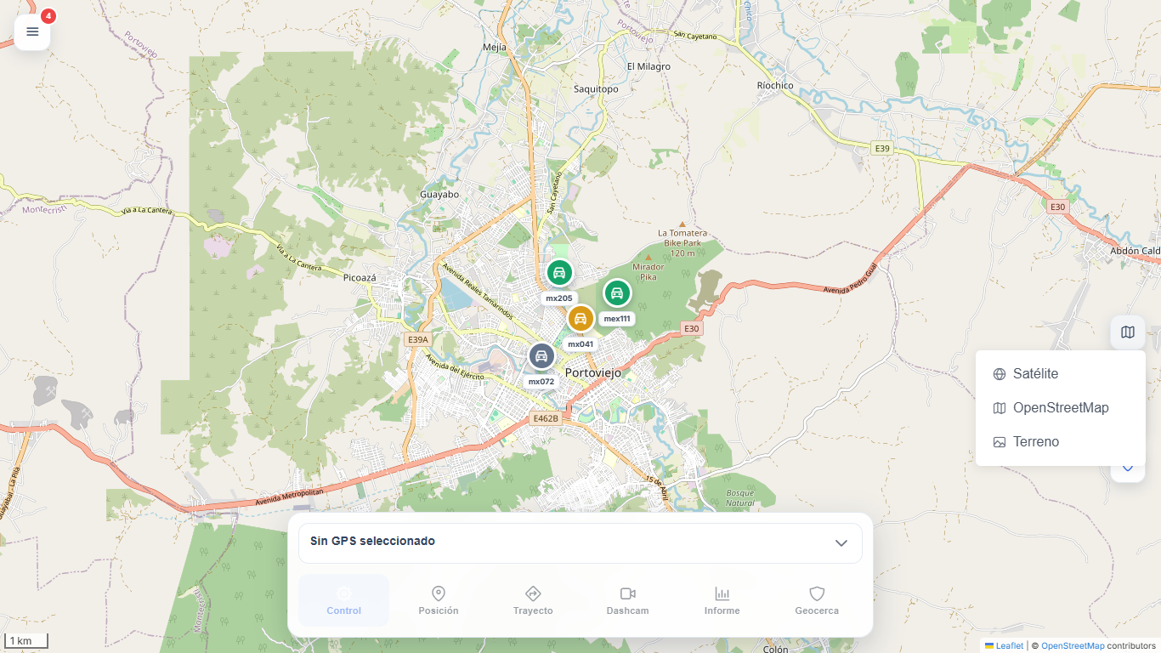
Figura 11.1 – Menú emergente de capas (Satélite / OpenStreetMap / Terreno)
Elemento | Explicación
<div class="controls" [class.with-info-panel]="gps.selectedDevice() !== null"> | Columna flotante abajo a la derecha. Cuando hay un GPS seleccionado, la clase with-info-panel mueve la columna a right:390px para no quedar tapada por el panel de información.
<button pButton icon="pi pi-map" class="p-button-text p-button-rounded round-btn" (click)="layerMenu.toggle($event)"> | Botón de capas. pButton (ButtonModule) + clases PrimeNG (text, rounded). #layerMenu.toggle($event) abre el menú emergente anclado al botón.
<p-menu #layerMenu [model]="layerItems" [popup]="true" appendTo="body" styleClass="layer-menu-popup"> | PrimeNG Menu (MenuModule) como popup. [model] = arreglo de MenuItem; appendTo body; styleClass para estilos globales.
<div class="zoom-group"> con 2 botones y <div class="separator"> | Grupo '+' y '−' que comparte borde. Llaman cmd.zoomIn() / cmd.zoomOut() (MapCommandService).
Botón pi-map-marker .compass | Recentrar: cmd.recenter(). Color azul.
aria-label | Texto accesible de cada botón (solo icono).

- layerItems: tres MenuItem {label, icon, command}. El command llama a gps.setLayer('satellite'|'streets'|'terrain'), y el mapa reacciona vía effect.
- CSS: .controls usa flex-direction:column; align-items:flex-end; gap. .round-btn (con ::ng-deep y !important) fuerza 42×42px, fondo blanco y sombra. .zoom-group tiene overflow:hidden para que los botones respeten el borde redondeado. Hay dos media queries: ≤540px (botones más pequeños) y ≤720px (en móvil, con panel abierto, se coloca encima del panel).
- Nota: viewChild('layerMenu') y varios imports (ViewChild, TemplateRef, ElementRef, signal) están declarados pero no se usan.

12. Componentes: Panel inferior (app-bottom-panel) y Selector de GPS (app-gps-selector)
Archivos: components/bottom-panel/bottom-panel.component.ts y components/gps-selector/gps-selector.component.ts.
Figura 12.1 – Selector de GPS desplegado con buscador y estado de cada vehículo

12.1 Selector de GPS (p-dropdown avanzado)
Elemento | Explicación
<p-dropdown [options]="devices()" [(ngModel)]="selected" optionValue="id" optionLabel="label" [filter]="true" filterBy="label,vehicle"> | Lista de dispositivos. optionValue='id' hace que el valor del modelo sea el id; optionLabel='label' es el texto; filter=true muestra un buscador; filterBy busca por etiqueta Y vehículo.
pTemplate="selectedItem" | Cerrado: punto de color de estado + 'mex111 · Ford F-150 2021'. Con *ngIf="item; else placeholderTpl": si no hay selección muestra la plantilla #placeholderTpl (icono + 'Sin GPS seleccionado' / 'Selecciona un GPS').
pTemplate="item" | Cada opción: punto de estado, etiqueta, vehículo, velocidad (km/h) y texto de estado.
[class.online] / [class.idle] / [class.offline] | Aplica la clase CSS según el estado, para pintar el punto verde/amarillo/rojo.

- get devices(): devuelve el signal gps.devices (se invoca como devices() en la plantilla).
- get selected / set selected: ngModel lee gps.selectedId() y al escribir llama gps.select(v). Así el desplegable y el estado global están sincronizados.
- statusText(s): 'online' → 'En línea', 'idle' → 'Detenido', otro → 'Sin señal'.
- CSS: sobrescribe .p-dropdown (alto 48px, radio 12px), foco azul, texto truncado con overflow:hidden; text-overflow:ellipsis; white-space:nowrap; y .status-dot (círculo 9px con color por estado).

12.2 Panel inferior
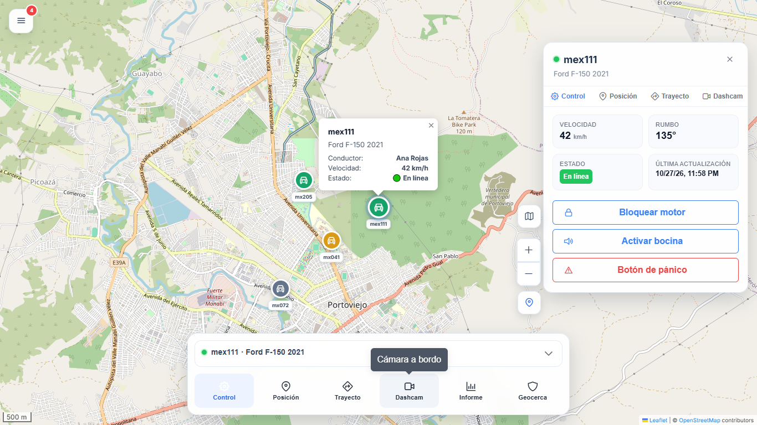
Figura 12.2 – Botones de vista con tooltip (Dashcam)
Elemento | Explicación
<div class="panel"> | Tarjeta flotante centrada abajo: left:50% + transform:translateX(-50%); ancho min(690px, 100vw − 28px); backdrop-filter:blur(14px) (efecto vidrio esmerilado).
<app-gps-selector> | Selector descrito arriba, en la parte superior de la tarjeta.
<div class="actions"> | display:grid; grid-template-columns:repeat(6, 1fr): seis columnas iguales.
<button *ngFor="let b of buttons" pButton pRipple ... > | Genera 6 botones desde el arreglo buttons. pButton (ButtonModule), pRipple (RippleModule: onda al pulsar). [class.active] resalta la vista actual; [class.disabled] los atenúa si no hay GPS; (click)="onSelect(b.view)".
[pTooltip]="... ? 'Selecciona un GPS primero' : b.hint" tooltipPosition="top" | TooltipModule (PrimeNG): globo de ayuda. Su texto cambia según haya o no un GPS seleccionado.
<i class="pi" [class]="b.icon"> + <span class="action-label"> | Icono y texto del botón, apilados verticalmente (flex-direction:column en el CSS).

- interface PanelButton {view, label, icon, hint}; buttons[]: Control (pi-cog), Posición (pi-map-marker), Trayecto (pi-directions), Dashcam (pi-video), Informe (pi-chart-bar), Geocerca (pi-shield).
- onSelect(view): gps.setView(view). Si no hay GPS seleccionado, el servicio lo ignora (el botón aparece desactivado visualmente).
- CSS: ::ng-deep .action-btn.p-button reemplaza el estilo del botón PrimeNG (fondo transparente, sin borde). .active azul claro #edf3ff; .disabled opacity .45 y cursor not-allowed. En ≤540px reduce fuentes e iconos (9px / 16px).

13. Componente: Panel de información (app-info-panel)
Archivo: components/info-panel/info-panel.component.ts (el más extenso: ~320 líneas de CSS y 6 pestañas).
Figura 13.1 – Panel con la pestaña Control

13.1 Estructura
- <div class="info-panel" *ngIf="gps.selectedDevice() as dev">: se muestra solo si hay GPS seleccionado; 'as dev' guarda el objeto en una variable local reutilizable en toda la plantilla.
- Cabecera (.header): punto de estado, <h2> con el id del dispositivo, botón de cerrar (pButton pi-times → gps.select(null)) y subtítulo con el vehículo.
- <p-tabView [activeIndex]="activeIndex()" (onChange)="onTabChange($event)"> + 6 <p-tabPanel>: TabViewModule de PrimeNG. Cada pestaña tiene <ng-template pTemplate="header"> con icono + texto personalizado.
- Sincronización con el panel inferior: activeIndex es un computed que traduce gps.activeView() a número mediante viewToIndex; onTabChange() hace lo inverso con indexToView y llama gps.setView(). Por eso pulsar un botón del panel inferior cambia la pestaña, y viceversa.

13.2 Contenido de cada pestaña
Pestaña | Contenido y etiquetas | Componentes PrimeNG
Control | .stat-grid (cuadrícula 2×2) con Velocidad, Rumbo, Estado y Última actualización (pipe date:'short'); 3 botones de acción. | p-tag [severity] (success/warning/danger según estado); pButton outlined con icon y label (Bloquear motor, Activar bocina, Botón de pánico).
Posición | Filas .info-row (<span> etiqueta + <strong> valor): latitud y longitud (pipe number:'1.4-4' = 4 decimales), conductor, vehículo, última señal (date:'medium'). | p-tabPanel.
Trayecto | Texto .muted y .trip-summary con 4 estadísticas fijas: 128.4 km, 2h 14m, 92 km/h, 3 paradas. | p-tabPanel.
Dashcam | .dashcam-placeholder: icono grande + 'Sin transmisión en vivo' + <small> 'Último clip'. | p-tabPanel.
Informe | Gráfico de barras hecho con HTML/CSS: <div class="bar" *ngFor="let b of bars" [style.height.%]="b"> (bars = [40,70,30,55,90,60,45]); lista <ul class="report-list"> con <li><span>día</span><strong>km</strong></li>. | p-tabPanel (no usa librería de gráficos).
Geocerca | Lista <ul class="geo-list"> con puntos de color (.geo-dot / .warn) y datos de cada geocerca; botón 'Crear nueva geocerca'. | pButton outlined con icono pi-plus.

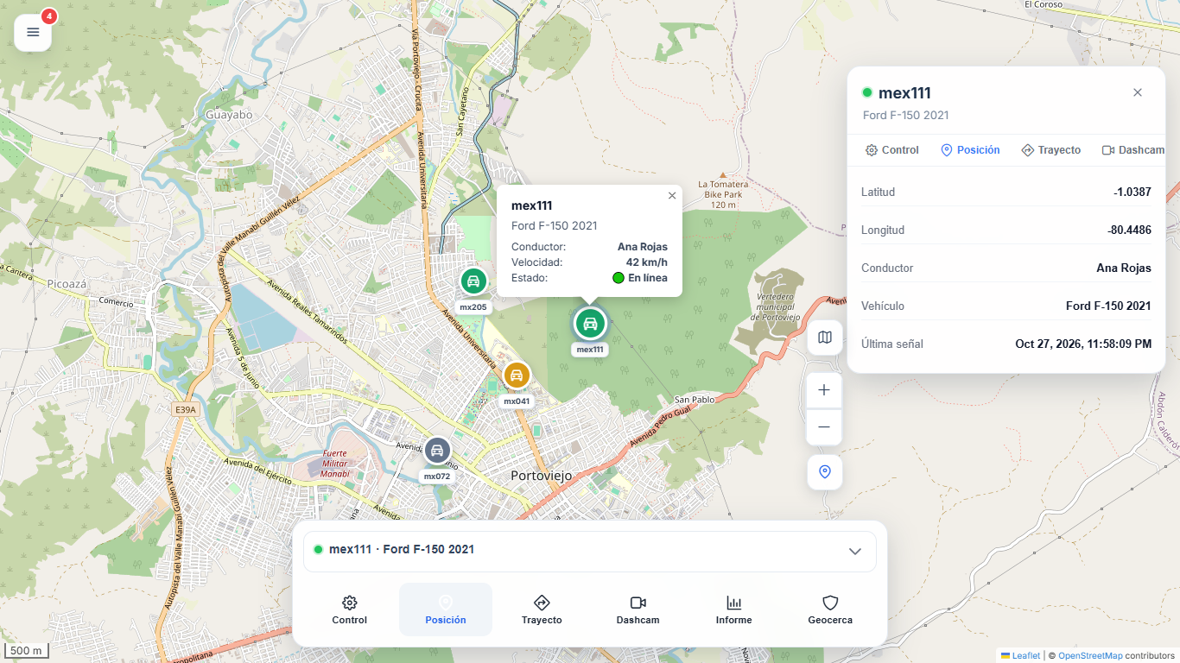
Figura 13.2 – Pestaña Posición
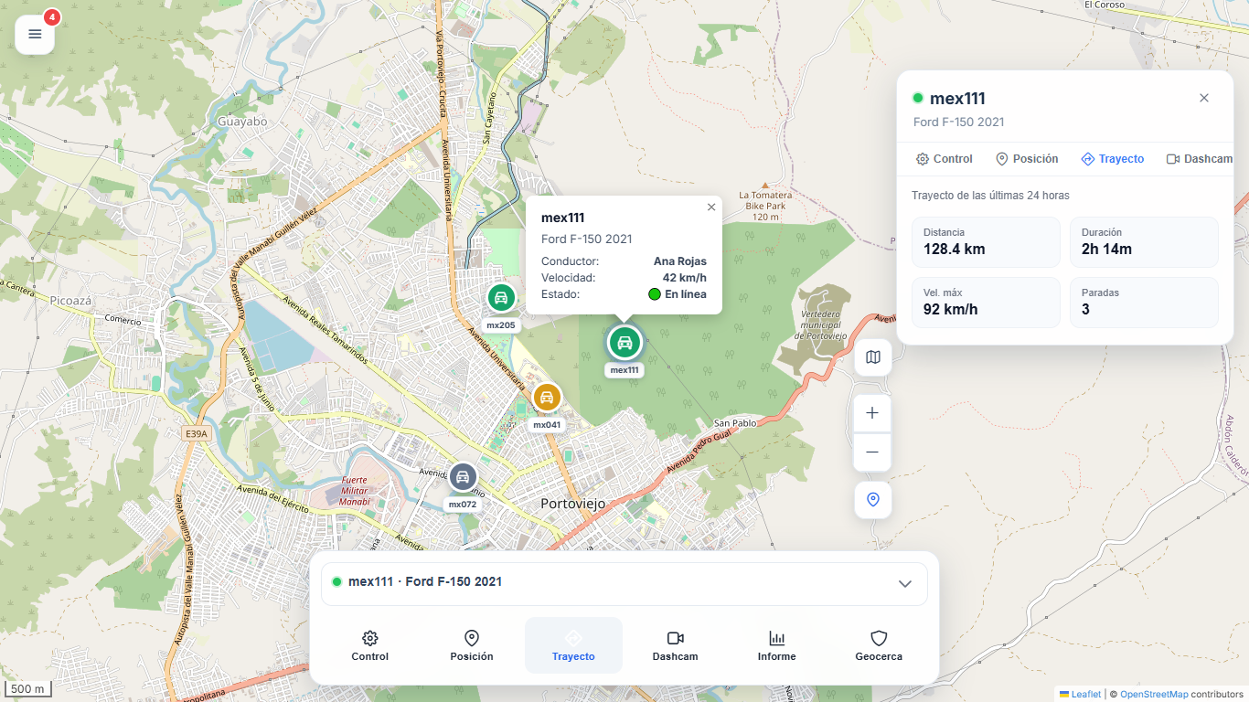
Figura 13.3 – Pestaña Trayecto
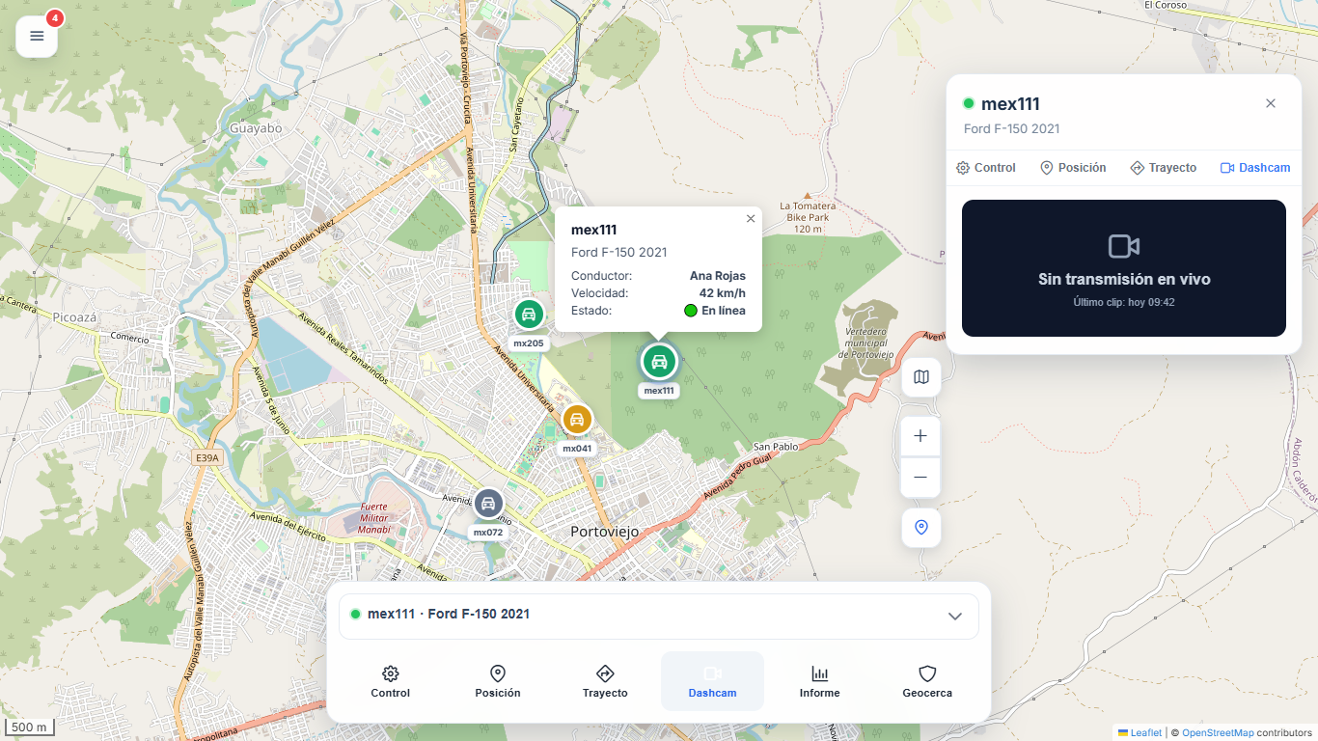
Figura 13.4 – Pestaña Dashcam
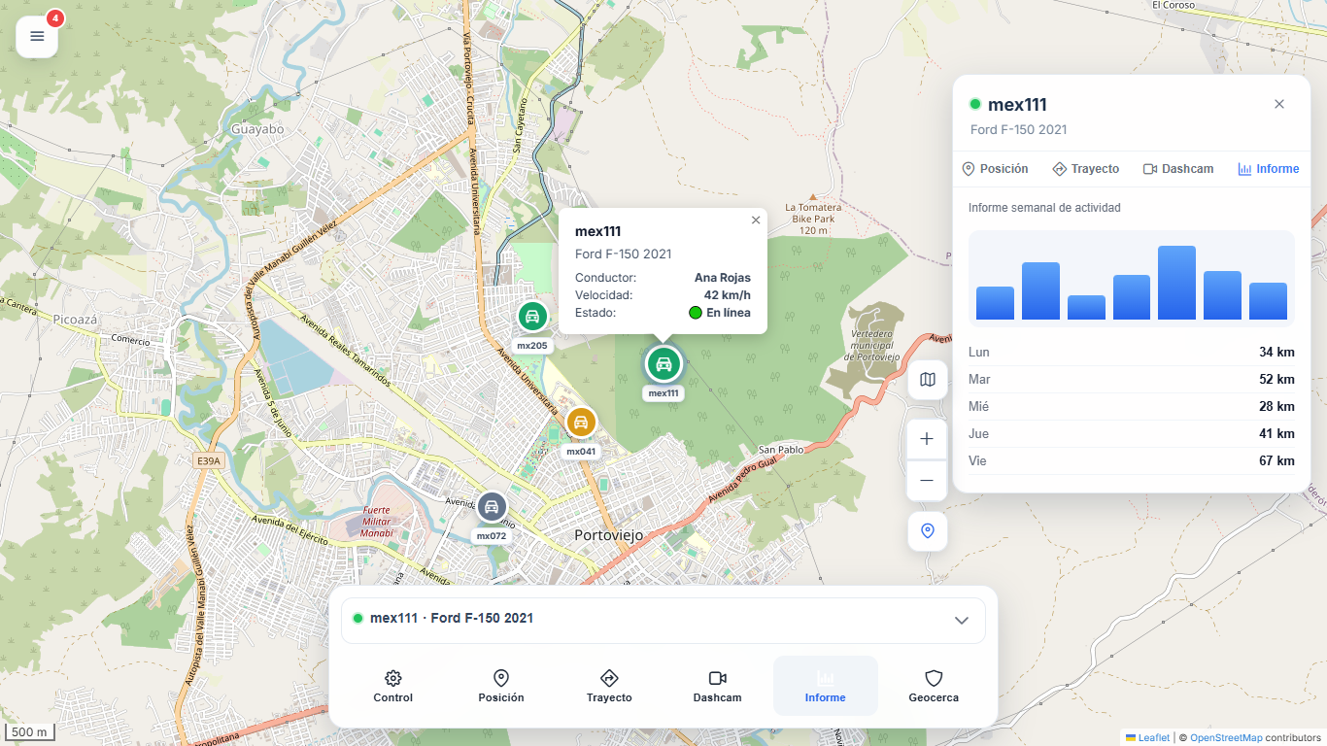
Figura 13.5 – Pestaña Informe (gráfico de barras CSS)
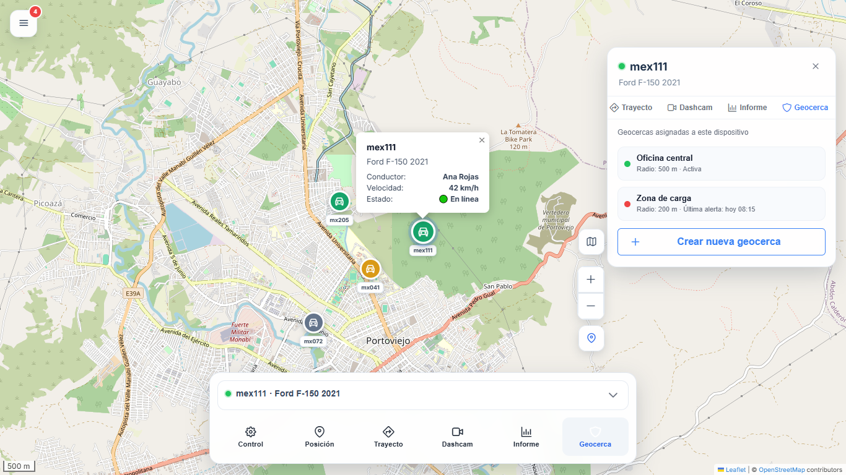
Figura 13.6 – Pestaña Geocerca

13.3 CSS destacado
- .info-panel: position:absolute; top:76px; right:16px; width:370px; max-height:calc(100dvh - 225px) y overflow-y:auto (scroll interno si no cabe); semitransparente con backdrop-filter:blur(12px); scrollbar-width:thin.
- .status-dot: círculo 10px con color por estado; .online añade halo (box-shadow).
- ::ng-deep .info-tabs .p-tabview-nav...: personaliza la barra de pestañas de PrimeNG (scroll horizontal overflow-x:auto, bordes, pestaña activa en azul). Por eso con 6 pestañas la barra se desplaza horizontalmente en el ancho de 370px.
- .stat-grid: display:grid con 2 columnas; .stat: tarjeta con etiqueta en mayúsculas pequeñas y valor grande.
- .chart: display:flex; align-items:flex-end; altura fija; cada .bar tiene su alto en % gracias a [style.height.%]. Es una técnica común de gráfico sin librerías.
- .w-full: ancho 100% para los botones. Media queries (≤720px) convierten el panel en una hoja inferior para móviles.

14. Versión móvil (responsive)
Todo el proyecto usa @media queries (≤760, ≤720, ≤540 y ≤480px) y unidades modernas (dvh, min(), calc()). En móvil, el panel de información pasa a la parte inferior y los controles se reubican.
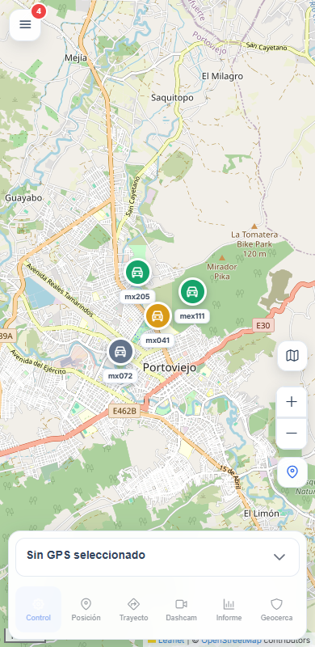
Figura 14.1 – Home en 390 px de ancho
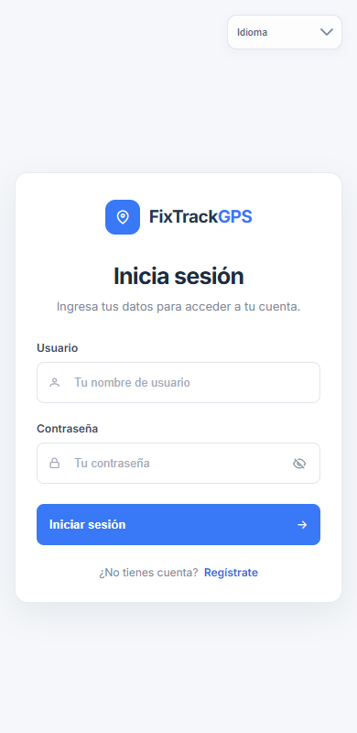
Figura 14.2 – Login en móvil

15. PrimeNG: por qué, cómo y dónde se usa

15.1 Por qué PrimeNG
- Evita construir desde cero componentes complejos (dropdown con filtro, sidebar modal, tabview, toast, menú emergente, tooltip).
- Accesibilidad (ARIA, teclado) y comportamiento ya resueltos y probados.
- Tema coherente (lara-light-blue) y fuente de iconos (PrimeIcons).
- Compatible con Angular 17 standalone: se importa solo el módulo necesario por componente (reduce el peso del bundle).

15.2 Cómo se instala y activa
Paso | Dónde
Dependencias primeng y primeicons | package.json
CSS base + tema + iconos (@import) | src/styles.css (primeng.min.css, themes/lara-light-blue/theme.css, primeicons.css)
Animaciones (provideAnimationsAsync) | app.config.ts – necesarias para sidebar, toast, dropdown, tabview
MessageService global | app.config.ts (y también como provider local en Login/Register)
Import de cada módulo | En imports[] de cada componente standalone (ButtonModule, DropdownModule, …)
Personalización | ::ng-deep + !important en cada componente y reglas globales en styles.css

15.3 Inventario completo de componentes PrimeNG
Módulo (primeng/…) | Etiqueta/directiva | Dónde se usa | Propósito
button | pButton, <p-button> | Login, Register, TopBar, MapControls, BottomPanel, InfoPanel, SideMenu | Botones con estilo del tema (texto, redondo, outlined).
inputtext | pInputText | Login, Register | Campos de texto uniformes.
dropdown | <p-dropdown> | SelectorIdiomas, GpsSelector | Listas desplegables, con plantillas y filtro.
sidebar | <p-sidebar> | SideMenu | Panel lateral modal.
tabview | <p-tabView>, <p-tabPanel> | InfoPanel | Pestañas Control/Posición/Trayecto/Dashcam/Informe/Geocerca.
toast + api.MessageService | <p-toast> | Login, Register, Home | Notificaciones emergentes (success, info, warn, error).
badge | <p-badge> | TopBar, SideMenu | Contadores de notificaciones.
tag | <p-tag> | InfoPanel | Etiqueta de estado (En línea / Detenido / Sin señal).
menu + api.MenuItem | <p-menu> | MapControls | Menú emergente de capas del mapa.
tooltip | pTooltip | BottomPanel | Ayudas al pasar el cursor.
ripple | pRipple | BottomPanel, SideMenu | Efecto de onda al hacer clic.
primeicons | <i class="pi pi-…"> | Casi todas las pantallas | Iconografía.

Lo que NO es PrimeNG: el mapa (Leaflet), el gráfico de barras (HTML/CSS), el layout (flex/grid propios), las tarjetas y los marcadores.

15.4 Cómo se mezcla con TypeScript
- Directivas y componentes de PrimeNG se activan importando su módulo en el decorador @Component.
- Los datos entran por propiedades ([options], [model], [value], [severity]) desde propiedades o signals del componente.
- Los eventos salen por outputs ((onClick), (onChange), (ngSubmit)) que llaman a métodos del componente o servicios.
- MessageService.add({severity, summary, detail}) se invoca desde TypeScript y <p-toast> lo muestra.
- pTemplate permite inyectar HTML propio dentro de componentes PrimeNG (items del dropdown, cabeceras de pestañas, header/content/footer del sidebar).
- [(visible)] y [(ngModel)] sincronizan estado en ambos sentidos.

15.5 Personalización de estilos de PrimeNG
PrimeNG renderiza HTML interno propio (clases p-*). Angular encapsula el CSS de cada componente, por lo que sus reglas no llegan a ese HTML interno. Por eso se usa :host ::ng-deep (atraviesa la encapsulación) o styles.css (global). !important se emplea para ganarle a la especificidad del tema. Clases útiles: .p-button, .p-dropdown, .p-inputtext, .p-tabview-nav, .p-sidebar, .p-menu.

16. Glosarios

16.1 Etiquetas HTML usadas y su finalidad
Etiqueta | Función
<div> | Contenedor genérico de bloque; se usa para maquetar (con flex/grid).
<span> | Contenedor genérico en línea (texto, iconos, puntos de estado).
<main> | Contenido principal de la página (semántica).
<section> | Sección temática (tarjetas de login/registro).
<header> | Encabezado de una sección.
<nav> | Bloque de navegación (menú lateral).
<h1> / <h2> | Títulos (h1 pantallas de acceso, h2 nombre del GPS).
<p> | Párrafo.
<a> | Enlace; con [routerLink] navega dentro de la SPA.
<form> | Formulario; (ngSubmit) lo gestiona Angular.
<label> | Etiqueta de campo, vinculada por for/id.
<input> | Campo de entrada (text, email, password).
<button> | Botón; type=submit envía el formulario y type=button no.
<i> | Contenedor de icono (PrimeIcons).
<ul> / <li> | Lista y elementos (informe, geocercas).
<strong> / <small> | Énfasis fuerte (valores) y texto secundario.
<ng-template> | Plantilla de Angular no renderizada hasta que un componente la usa (pTemplate).
<router-outlet> | Marcador donde el router inserta la página.
<app-*> y <p-*> | Componentes propios (app-) y de PrimeNG (p-) usados como etiquetas.
<meta>, <link>, <base>, <title> | Metadatos y recursos en index.html.

16.2 Atributos y bindings frecuentes
Sintaxis | Significado
class="x" / [class.x]="cond" | Clase fija / clase condicional.
[style.height.%]="b" | Estilo dinámico (alto en %).
[attr.aria-label] | Asigna atributo HTML (no propiedad) dinámicamente.
aria-label, aria-current | Accesibilidad para lectores de pantalla.
(click)="metodo()" | Evento clic.
[(ngModel)]="prop" | Enlace bidireccional.
*ngFor="let x of lista" | Repetición.
*ngIf="cond; else tpl" | Condicional con alternativa.
{{ expr }} | Interpolación.
#ref | Variable de referencia a un elemento/componente.
let-x en ng-template | Variable de contexto.

16.3 Propiedades CSS clave
Propiedad | Para qué sirve en el proyecto
position: absolute / relative / fixed | Superponer paneles sobre el mapa; relative como ancla de hijos absolutos.
top / right / bottom / left, inset | Coordenadas del elemento posicionado.
z-index | Orden de apilamiento: mapa 0, panel info 900, resto 1000.
display: flex + gap + align-items + justify-content + flex-direction | Alineación de filas/columnas (casi todos los componentes).
display: grid + grid-template-columns + place-items | Cuadrículas: 6 botones, tarjeta de stats, centrado de login.
width / height / min() / max() / calc() / dvh | Tamaños adaptativos; dvh = alto dinámico del viewport móvil.
border, border-radius, box-shadow | Tarjetas con esquinas y sombras.
background rgba(...) + backdrop-filter: blur() | Efecto vidrio translúcido.
transform: translateX(-50%) / scale() | Centrado y agrandado del marcador seleccionado.
transition | Animaciones suaves de hover/estado.
overflow / text-overflow: ellipsis / white-space: nowrap | Recortar contenido y mostrar '…'.
opacity, cursor: not-allowed | Estado desactivado.
@media (max-width: …) | Diseño responsive.
:host / ::ng-deep / :hover / :focus / :focus-visible | Selector del componente, atravesar la encapsulación, estados interactivos.
!important | Forzar prioridad sobre estilos del tema PrimeNG.
box-sizing: border-box | Padding y borde dentro del ancho declarado.

17. Observaciones técnicas y posibles mejoras
Detectadas durante el análisis del código (no se modificó ningún archivo del proyecto):
- Datos simulados: dispositivos, trayecto, informe, geocercas y número de alertas son constantes; no hay API.
- Autenticación de demostración: admin/123 fijo en login.ts; no hay guard en /home (se puede entrar escribiendo la URL). Register no guarda ni redirige.
- Idiomas: el selector no traduce la aplicación; falta un sistema i18n.
- Marcador del mapa: en map.component.ts el HTML del icono abre <span class="gps-marker"> pero lo cierra con </div>; el navegador lo corrige pero conviene arreglarlo.
- Código sin uso: app.component.css/html vacíos y estilo .app-shell sin uso en AppComponent; imports sin usar en MapControls; msgs y gps inyectados en Home sin uso; métodos flyTo/zoomIn/zoomOut del mapa no se llaman.
- Duplicación: login.css y register.css casi idénticos; statusText y .status-dot repetidos en GpsSelector e InfoPanel; MessageService provisto globalmente y también por componente.
- CSS: uso extensivo de !important y ::ng-deep (este último está marcado como obsoleto por Angular); en .action-btn.active .pi hay dos declaraciones color seguidas (azul y luego blanco) y gana la última.
- Variable mask: en el botón del ojo mask=true significa 'contraseña visible', lo que es contraintuitivo por el nombre.
- Codificación: algunos archivos de texto con acentos aparecen con caracteres corruptos en ciertos visores; deben guardarse en UTF-8.
- Dependencia de internet: Leaflet CSS (unpkg), Google Fonts y teselas de los mapas se cargan desde la red.
- Pestañas: con 6 pestañas el ancho de 370px obliga a desplazar horizontalmente la barra del InfoPanel.
- Pruebas: Karma/Jasmine están configurados pero no hay archivos .spec.

18. Cómo ejecutar el proyecto
npm install
npm start # ng serve → http://localhost:4200
npm run build # compilación de producción en dist/
Credenciales de demostración: usuario admin, contraseña 123.

